**Уважаемые претенденты и родители!**

Автономная организация образования «Назарбаев Интеллектуальные школы» с целью формирования ученического контингента на 2021-2022 учебный год объявляетконкурс по присуждению образовательного гранта Первого Президента Республики Казахстан – Елбасы «Өркен» **для обучения учащихся в 7 классах** Назарбаев Интеллектуальных школ.



В 2022 году планируется внесение изменений в структуру комплексных тестирований конкурсного отбора учащихся в 7 классы Назарбаев Интеллектуальных школ с включением дополнительного раздела теста «Естествознание».

**Поэтому** **в 2021 году будет проводиться апробация теста «Естествознание».**

Тест по разделу «Естествознание» будет проводиться в первый день конкурсного отбора после раздела «Количественные характеристики». Тест будет состоять из 20 тестовых заданий. Продолжительность теста – 30 минут. Таким образом, тестирование в первый и во второй дни конкурса будут длиться по 2 часа.

**Результаты апробации не будут учитываться во время статистической и психометрической обработки результатов конкурсного отбора.**

**Прием документов претендентов**

Для обеспечения безопасности и соблюдения санитарных требований в период карантинных ограничений будет обеспечено регулирование потока посетителей приемных комиссий в каждой Интеллектуальной школе через сервис онлайн-бронирования, который позволит Вам заранее забронировать дату и время посещения школы для подачи документов на конкурсный отбор.

**Для онлайн-бронирования Вам необходимо:**

1. Открыть веб-сайт Интеллектуальной школы;
2. Войти в раздел «Претендентам» / «Конкурсный отбор»;
3. Выбрать «Бронирование очереди на посещение приемной комиссии»;
4. В открывшемся окне выбрать в календаре дату и время посещения школы для подачи документов;

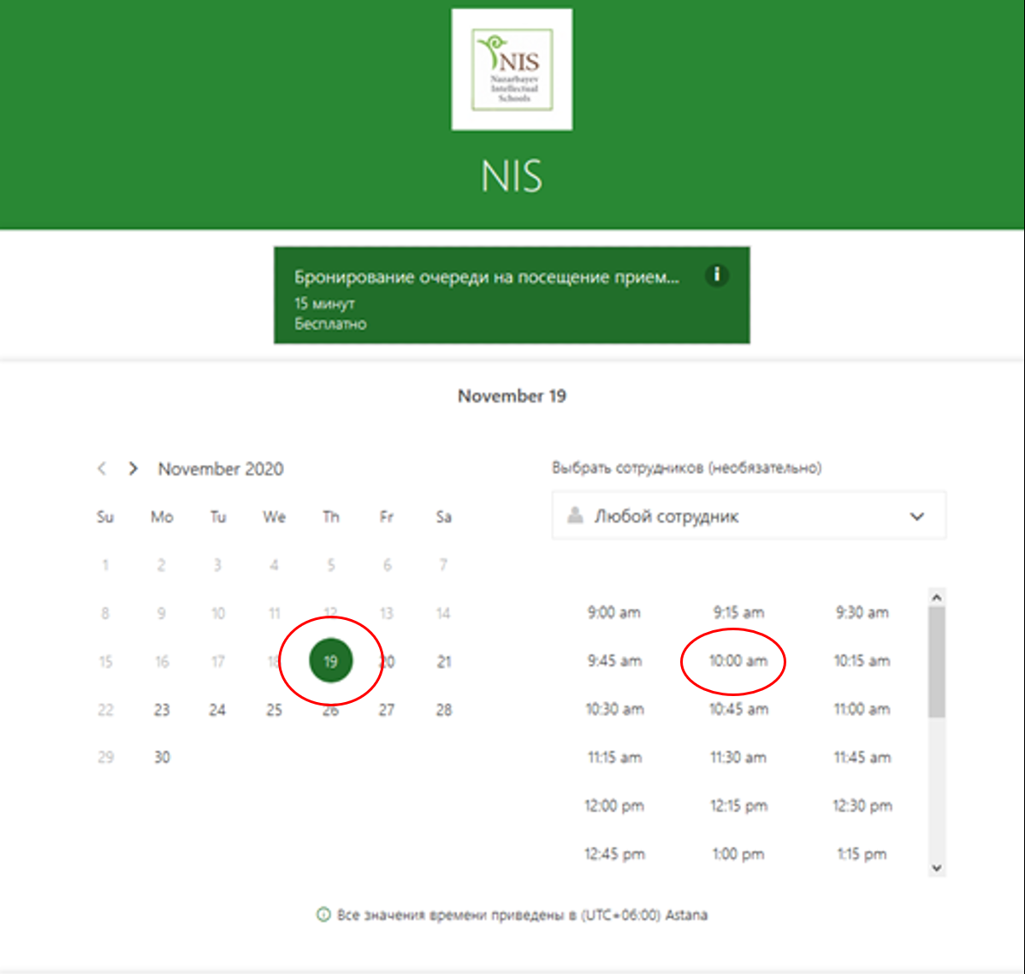

1. Указать свои контактные данные;
2. Подтвердить бронирование;

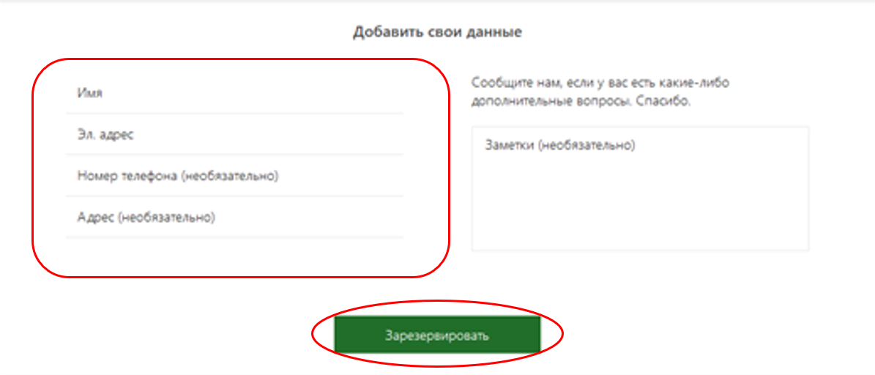

1. После заполнения всех полей и подтверждения бронирования на указанный Вами электронный адрес придет подтверждение брони.

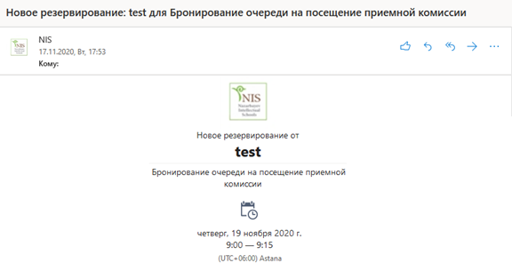

**Санитарные требования при посещении Интеллектуальной школы**

1. Законный представитель (1 человек) и претендент допускаются в здание Интеллектуальной школы строго в установленное при регистрации время. При посещении школы наличие маски является обязательным.
2. При передвижении на территории школы необходимо соблюдать социальную дистанцию, передвигаться по указательным знакам.
3. Другие лица, сопровождающие претендента и законного представителя, на территорию школы не допускаются.

Для обеспечения безопасности населения, а также минимизации рисков заражения, просим соблюдать установленные санитарно-профилактические правила, а также отложить посещение школы при наличии признаков ОРВИ и коронавирусной инфекции.

**Прием документов претендентов производится по адресу :**

|  |  |  |  |  |
| --- | --- | --- | --- | --- |
| **№** | **Школа** | **Адрес** | **Телефон**  **(нужен отдельный номер для приемной комиссии )** | **Веб-сайт** |
| 1 | Костанай ФМН | пр. Нурсултана Назарбаева 239 | 8 (7142) 99-97-46  87759647883  87078768909 | [kst.nis.edu.kz](http://kst.nis.edu.kz/) |

**Для участия в конкурсном отборе при поступлении   
в Интеллектуальную школу, претендент предоставляет в приемную комиссию следующие документы:**

1. заявление на участие в конкурсе;
2. заполненная анкета (форма анкеты скачивается при бронировании места и времени, заполнятся заранее и предоставляется вместе с другими документами);
3. копии свидетельства о рождении претендента, ИИН претендента, удостоверения личности претендента (в случае наличия), копия удостоверения личности законного представителя с указанием ИИН;
4. медицинская справка формы 086/у*;
5. копия табеля успеваемости и поведения претендента за предыдущий год обучения, предшествующий классу обучения в Интеллектуальной школе,   
   за первое полугодие, в случае если претендент не закончил текущий учебный год и продолжает обучение. Требуемые документы должны быть заверены подписью руководителя и скреплены печатью соответствующей организации образования *(примечание: в случае сдачи документов до окончания первого полугодия 6 класса сдается табель за 5 класс, после окончания первого полугодия 6 класса сдается табель за первое полугодие 6 класса).*

Претенденты, обучающиеся в 7-9 и 11 классах организаций среднего образования, не вправе претендовать на повторное обучение в аналогичном классе Интеллектуальной школы в следующем учебном году, за исключением учащихся зарубежных организаций образования и международных школ, классы которых могут отличаться от классов организаций образования Республики Казахстан по причине различия программы обучения и уровня образования;

претенденты, обучающиеся в зарубежных организациях образования или международных школах, образовательная программа и шкала оценок   
в которых отличается от программы и шкалы оценок организаций образования Республики Казахстан, прилагают к табелю об успеваемости (транскрипту оценок) официальные письма от школы обучения, разъясняющие содержание программы и шкалы оценок.

1. цифровая фотография претендента размером 3х4 см. в виде графического файла не более 1 МБ (мегабайт) или выполнить фотосъемку претендента в приемной комиссии при подаче документов.

Фотография выполняется строго в анфас на светлом фоне, с нейтральным выражением лица и закрытым ртом, в которой лицо занимает около 75 % общей площади фотографии. Не допускается использование изображений, изготовленных методом компьютерного сканирования, моделирования или ксерокопирования. При фотографировании не допускаются головные уборы и очки. Глаза открыты, четко видны и не закрыты волосами. Размер фотографии должен быть не менее 450х600 пикселей с разрешением не ниже 600 пикселей/дюйм (dpi).

***Все указанные документы подшиваются в пластиковый скоросшиватель.***

*\*В случае, если претендент по причине карантинных мер не сможет получить медицинскую справку, данная справка в обязательном порядке будет предоставляться при зачислении в школу.*

**Основанием для отказа в приеме документов может являться:**

1. подача заявления об участии в конкурсном отборе позже установленных сроков;
2. предоставление неполного перечня документов.